內政部警政署刑事警察局新聞資料

少年仔，你的火氣指數有多大？請來警光中醫診所免費診斷！
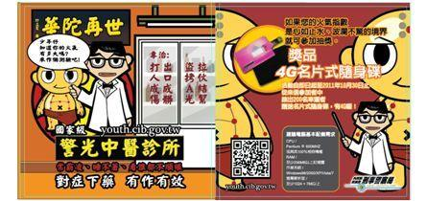
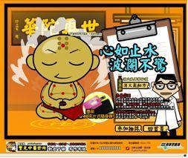
為向兒童及少年宣導有關校園霸凌、毒品幫派、詐騙竊盜、網路犯罪等犯罪預防法律常識，刑事局以時下頗具話題的「中醫師及小金人」廣告角色，設計建置了「警光中醫診所－少年仔火氣指數診斷」多媒體遊戲網頁（網址：youth.cib.gov.tw）。
網頁遊戲方式藉由中醫師提出10題有關觸犯前揭法令規範常見情境之測驗題目，讓化身為小金人之受測民眾進行選擇作答，以診斷小金人之「火氣指數」。火氣指數愈高者，表示受測者對於相關法令知悉程度愈低；若火氣指數已達「心如止水、波瀾不驚」的境界，則顯示受測者已具備應有之法律常識，並可參與線上抽獎活動。
本多媒體遊戲網頁將自100年9月1日正式開通，為鼓勵民眾參與遊戲及衝高網頁人氣，刑事局將自網頁開通日起至100年10月30日止為期2個月間，辦理抽獎活動，由受測民眾回復之電子郵件中，抽出200名贈送本局宣導品（4G名片式隨身碟）。中獎名單將於11月間上網公布週知，獎品並直接依民眾回復電子郵件所載地址辦理寄送事宜，不再另行通知。
本遊戲所有情境測驗題庫共計50題，皆放置於「診斷結果」頁面「消火氣秘方－青草茶」按鍵下之連結，並分置於「其中有詐」、「飄飄欲仙」、「呼朋引伴」等10種口味青草茶之配方說明中，將法律教育的生硬文字，結合趣味十足的互動情境及視覺插畫，達到寓教於樂的效果。若你想「心如止水、波瀾不驚」以達參加抽獎資格，可至「消火氣秘方」內研究各口味青草茶之調製說明，保證火氣全消、生津止渴。
